ФЕДЕРАЛЬНОЕ АГЕНТСТВО ЖЕЛЕЗНОДОРОЖНОГО ТРАНСПОРТА
Федеральное государственное бюджетное образовательное учреждение высшего образования
«Петербургский государственный университет путей сообщения
Императора Александра I»
(ФГБОУ ВО ПГУПС)

Кафедра «Бухгалтерский учет и аудит»

ПРОГРАММА
производственной практики
«ПРЕДДИПЛОМНАЯ ПРАКТИКА» (Б2.П.2)
для направления 38.03.01 «Экономика»
по профилю«Бухгалтерский учет, анализ и аудит»

Форма обучения – очная, заочная

Санкт-Петербург
2019

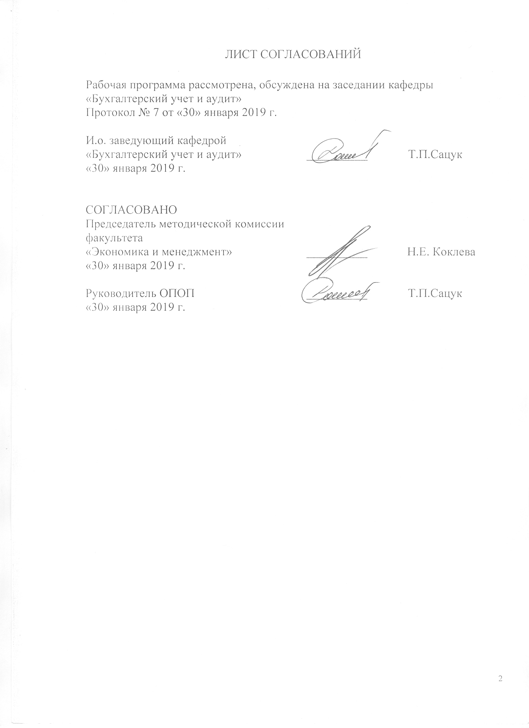
Программа рассмотрена, обсуждена на заседании кафедры
«Бухгалтерский учет и аудит»
Протокол № 7 от «30» января 2019 г.

И.о.заведующий кафедрой  «Бухгалтерский учет и аудит» | __________ | Т.П.Сацук
«30» января 2019 г.

СОГЛАСОВАНО  Председатель методической комиссии факультета  «Экономика и менеджмент» | __________ | Н.Е. Коклева
«30» января 2019 г.
Руководитель ОПОП | __________ | Е.А. Федоров
«30» января 2019 г.
1. Вид практики, способы и формы ее проведения

Программа составлена в соответствии с ФГОС ВО, утвержденным «12» ноября 2015 г., приказ № 1327 по направлению 38.03.01 «Экономика», по производственной практике «Преддипломная практика».

Вид практики - производственная.
Тип практики - практика по получению профессиональных умений и опыта профессиональной деятельности.
Способы проведения практики - стационарная; выездная.
Форма проведения практики - практика проводится дискретно – по периодам проведения практик.

Задачей проведения практики является:
- обобщение, систематизация и совершенствование знаний и умений обучающихся по будущей профессии, подготовка материалов к выпускной квалификационной работе;
- овладение обучающимся профессиональной деятельностью, развитиепрофессионального мышления;
- закрепление, углубление, расширение и систематизация знаний, закрепление практических навыков и умений, полученных при изучении дисциплин, определяющих профиль;
- обучение навыкам решения практических задач при подготовке выпускной квалификационной работы;
проверка профессиональной готовности к самостоятельной трудовой деятельности выпускника.

2. Перечень планируемых результатов обучения при прохождении практики, соотнесенных с планируемыми результатами освоения основной профессиональной образовательной программы

Планируемыми результатами прохождения практики является приобретение знаний, умений, навыков и опыта деятельности.
В результате прохождения практики обучающийся должен:
ЗНАТЬ:
- инструментальные средства обработки данных экономической информации;
- методы и способы экономического анализа, применяемые при расчетах;
- особенности бухгалтерского и налогового учета для отдельных отраслей, видов деятельности предприятий;
- актуальную нормативно-правовую информацию, действующую на момент прохождения практики;
- различные методики отечественной и зарубежной информации в части исследования деятельности конкретного предприятия;

УМЕТЬ:
- применять полученные правовые, экономические знания в различных областях деятельности организации, предприятия, учреждения;
- дополнять теоретические знания профессиональным опытом, полученным во время прохождения практики;
- рассчитать экономические и социально-экономические показатели, характеризующие деятельность предприятий различных отраслей и регионов;
- использовать нормативно-правовую базу для обоснования сделок, применяемых систем налогообложения, расчета обязательств предприятия;
- собирать необходимые данные, анализировать и составлять итоговый отчет или информационный обзор;

ВЛАДЕТЬ:
- навыками практического характера при знакомстве с опытом внедрения передовой технологии и организации по бухгалтерскому учету и налогообложению на предприятии;
- типовыми методиками финансового и экономического анализа, применяемыми на предприятиях;
- подходами к интерпретации финансовой и налоговой отчетности предприятия с целью принятия эффективных управленческих решений;
- методами формирования аналитических отчетов на базе полученной информации.
ОПЫТ ДЕЯТЕЛЬНОСТИ:
- опыт расчетно-экономической деятельности;
- опыт аналитической, научно-исследовательской деятельности;
- опыт организационно-управленческой деятельности;
- опыт учетной деятельности.
Приобретенные знания, умения, навыки и опыт деятельности,характеризующие формирование компетенций, осваиваемых при прохождении данной практики, позволяют решать профессиональные задачи, приведенные в соответствующем перечне по видам профессиональной деятельности в п. 2.4 общей характеристики основной профессиональной образовательной программы (ОПОП).
Прохождение практики направлено на формирование следующихобщепрофессиональных компетенций (ОПК):
- способность находить организационно-управленческие решения в профессиональной деятельности и готовность нести за них ответственность(ОПК-4);
Прохождение практики направлено на формирование следующихпрофессиональных компетенций (ПК),соответствующих видам профессиональной деятельности, на которые ориентирована программа бакалавриата:
расчетно-экономическая деятельность:
- способность выполнять необходимые для составления экономических разделов планов расчеты, обосновывать их и представлять результаты работы в соответствии с принятыми в организации стандартами (ПК-3).
аналитическая, научно-исследовательская деятельность:
- способность анализировать и интерпретировать финансовую, бухгалтерскую и иную информацию, содержащуюся в отчетности предприятий различных форм собственности, организаций, ведомств и т.д. и использовать полученные сведения для принятия управленческих решений (ПК-5);
организационно-управленческая деятельность:
- способность критически оценить предлагаемые варианты управленческих решений и разработать и обосновать предложения по их совершенствованию с учетом критериев социально-экономической эффективности, рисков и возможных социально-экономических последствий (ПК-11).
учетная деятельность:
- способность осуществлять документирование хозяйственных операций, проводить учет денежных средств, разрабатывать рабочий план счетов бухгалтерского учета организации и формировать на его основе бухгалтерские проводки (ПК-14);
- способность формировать бухгалтерские проводки по учету источников и итогам инвентаризации и финансовых обязательств организации (ПК-15);
- способность оформлять платежные документы и формировать бухгалтерские проводки по начислению и перечислению налогов и сборов в бюджеты различных уровней, страховых взносов – во внебюджетные фонды (ПК-16);
- способность отражать на счетах бухгалтерского учета результаты хозяйственной деятельности за отчетный период, составлять формы бухгалтерской и статистической отчетности, налоговые декларации (ПК-17);
- способность организовывать и осуществлять налоговый учет и налоговое планирование организации (ПК-18).
Область профессиональной деятельности обучающихся, прошедших данную практику, приведена в п. 2.1 общей характеристики ОПОП.
Объекты профессиональной деятельности обучающихся, прошедших данную практику, приведены в п. 2.2 общей характеристики ОПОП.

3. Место практики в структуре основной профессиональной образовательной программы

Практика «Преддипломная практика» (Б2.П.2) относится к Блоку 2 «Практики» и является обязательной.

4. Объем практики и ее продолжительность
Практика проводится для выполнения выпускной квалификационной работы.
Для очной формы обучения:
Вид учебной работы | Всего часов | Семестр
 |  | 8
Форма контроля знаний | З | З
Общая трудоемкость: час / з.е. | 216/6 | 216/6
Продолжительность практики: неделя | 4 | 4

Для заочной формы обучения:
Вид учебной работы | Всего часов | Курс
 |  | 5
Форма контроля знаний | З | З
Общая трудоемкость: час / з.е. | 216/6 | 216/6
Продолжительность практики: неделя | 4 | 4

5. Содержание практики
Первая – вторая неделя: знакомство со структурой предприятия и изучение локальных нормативных актов, определение рабочего места и руководителя практики от предприятия, подбор литературы по теме задания, анализ и выбор методов решения поставленных задач.
Третья - четвертая неделя: систематизация полученного материала организационной, отчетной, первичной и прочей документации. Обобщение результатов личной работы и наблюдений, критический анализ организации и применяемых методов бухгалтерскогои налогового учета, используя последние научно-технические достижения в этой области производства.

6. Формы отчетности
По итогам практики обучающимся составляется отчет с учетом индивидуального задания, выданного руководителем практики от Университета.
Структура отчета по практикепредставлена в фонде оценочных средств.
После прибытия на предприятие и оформления направления на практику в отделе кадров (отделе управления персоналом), обучающийся направляет в электронном виде отсканированное направление на практику с отметкой о прибытии в адрес руководителя по практике кафедры, ответственной за организацию практики. После завершения практики, предприятие ставит отметку об убытии с практики в направлении на практику.
Направление на практикус отметками предприятия о прибытии и убытии обучающегося на практику, сдается на кафедру, ответственную заорганизацию практики.

7. Фонд оценочных средств для проведения промежуточной аттестации обучающихся по практике
Фонд оценочных средств по практике является неотъемлемой частью программы практики и представлен отдельным документом, рассмотренным на заседании кафедры и утвержденным заведующим кафедрой.

8. Перечень основной и дополнительной учебной литературы, нормативно-правовой документации и других изданий, необходимых для проведения практики

8.1 Перечень основной учебной литературы, необходимой для прохождения практики

1. Анциферова И. В. Бухгалтерский финансовый учет. — Москва: Дашков и К 2015 г.— 556 с. — Электронное издание. – Режим доступа: https://ibooks.ru/reading.php?productid=342367;
2. Бухгалтерский учет на железнодорожном транспорте: теория и практика: учебное пособие. Ред. Г.В. Крафт. – М: Техинформ, 2012 – 429с.;
3. Бычкова С. М., Бадмаева Д. Г. Бухгалтерский учет и анализ: Учебное пособие. Стандарт третьего поколения. — Санкт-Петербург: Питер 2015 г.— 512 с. — Электронное издание. – Режим доступа: https://ibooks.ru/reading.php?productid=342038&search_string=%D0%91%D1%83%D1%85%D0%B3%D0%B0%D0%BB%D1%82%D0%B5%D1%80%D1%81%D0%BA%D0%B8%D0%B9;
4. Латфуллин Г.Р., Громова О.Н. Организационное поведение: Учебник для вузов, 2-е издание, дополненное и переработанное. — Санкт-Петербург: Питер 2015 г.— 464 с. — Электронное издание. – Режим доступа: https://ibooks.ru/reading.php?productid=344659&search_string=%D0%9E%D1%80%D0%B3%D0%B0%D0%BD%D0%B8%D0%B7%D0%B0%D1%86%D0%B8%D0%BE%D0%BD%D0%BD%D0%BE%D0%B5;
5. Мешкова Д. А. Налогообложение организаций в Российской Федерации. — Москва: Дашков и К 2015 г.— 160 с. — Электронное издание – Режим доступа: https://ibooks.ru/reading.php?productid=342476;
6. Ровенских В. А., Слабинская И. А. Бухгалтерская (финансовая) отчетность. — Москва: Дашков и К 2014 г.— 364 с. — Электронное издание. – Режим доступа:https://ibooks.ru/reading.php?productid=342357.

8.2 Перечень дополнительной учебной литературы, необходимой для прохождения практики

1. Дусаева Е.М. Бухгалтерский управленческий учет: теория и задания. — Москва: Финансы и статистика 2014 г.— 288 с. — Электронное издание. – Режим доступа: https://ibooks.ru/reading.php?productid=345022&search_string=%D0%91%D1%83%D1%85%D0%B3%D0%B0%D0%BB%D1%82%D0%B5%D1%80%D1%81%D0%BA%D0%B8%D0%B9;
2. Буралев Ю.В. Безопасность жизнедеятельности на транспорте. Учебник для студентов вузов. 4-ое изд. – М: Академия, 2010 – 287 с.;
3. Бухгалтерский учет в отраслях народного хозяйства: учебное пособие./Е.А.Федоров и др. – СПб: ПГУПС, 2011 – 62с.;
4. Цацулин А.Н. Экономический анализ: Учебник для вузов. 2-е изд., исправленное и дополненное. Стандарт третьего поколения. — Санкт-Петербург: Питер 2014 г.— 704 с. — Электронное издание. – Режим доступа: https://ibooks.ru/reading.php?productid=341224.

8.3 Перечень нормативно-правовой документации, необходимой для прохождения практики

- Гражданский кодекс Российской Федерации часть первая от 30 ноября 1994 г. N 51-ФЗ, часть вторая от 26 января 1996 г. N 14-ФЗ, часть третья от 26 ноября 2001 г. N 146-ФЗ и часть четвертая от 18 декабря 2006 г. N 230-ФЗ (с последующими изменениями);
- Налоговый кодексРоссийской Федерации (часть первая), от 31.07.1998 г. № 146-ФЗ;
3. Налоговый кодекс Российской Федерации (часть вторая), от 05.08.2000 г. № 117-ФЗ;
4. Трудовой кодекс Российской Федерации, от 30.12.2001 г. № 197-ФЗ;
5.Федеральный закон от 29 декабря 2012 г. № 273-ФЗ «Об образовании в российской Федерации»;
6. Федеральный закон от 26 декабря 1995 г. № 208-ФЗ «Об акционерных обществах»;
7. Федеральный закон от 21 декабря 2011 г. № 402-ФЗ «О бухгалтерском учете»;
8. Федеральный закон от 30 декабря 2008 г. № 307-ФЗ «Об аудиторской деятельности»;
9. Положение по ведению бухгалтерского учета и бухгалтерской отчетности в Российской Федерации, утверждено приказом Минфина Россииот 29.07.1998 № 34н;
10. Положение по бухгалтерскому учету «Учетная политика организации» (ПБУ 1/2008), утверждено приказом Минфина России от06.10.2008 № 106н;
11. Положение по бухгалтерскому учету «Учет договоров строительного подряда» (ПБУ 2/2008), утверждено приказом Минфина России от 24.10.2008 № 116н;
12. Положение по бухгалтерскому учету «Учет активов и обязательств, стоимость которых выражена в иностранной валюте» (ПБУ 3/2006), утверждено приказом Минфина России от27.11.2006 № 154н;
13. Положение по бухгалтерскому учету «Бухгалтерская отчетность организации» (ПБУ 4/99),утверждено приказом Минфина России от06.07.1999 № 43н;
14. Положение по бухгалтерскому учету «Учет материально-производственных запасов» (ПБУ 5/01),утверждено приказом Минфина России от09.06.2001№ 44н ;
15. Положение по бухгалтерскому учету «Учет основных средств» (ПБУ 6/01), утверждено приказом Минфина России от 30.03.2001 № 26н;
16. Положение по бухгалтерскому учету «События после отчетной даты» (ПБУ 7/98), утверждено приказом Минфина от 25.11.1998 № 56н;
17. Положение по бухгалтерскому учету «Оценочные обязательства, условные обязательства и условные активы» (ПБУ 8/2010), утверждено приказом Минфина от 13.12.2010 № 167н;
18. Положение по бухгалтерскому учету«Доходы организации» (ПБУ 9/99), утверждено приказом Минфина от06.05.1999 № 32н;
19. Положение по бухгалтерскому учету «Расходы организации»(ПБУ 10/99), утверждено приказом Минфина от 06.05.1999 № 33н;
20. Положение по бухгалтерскому учету «Информация о связанных сторонах»(ПБУ 11/2008), утверждено приказом Минфина от 29.04.2008 № 48н;
21. Положение по бухгалтерскому учету «Информация по сегментам»(ПБУ 12/2010), утверждено приказом Минфина от 08.11.2010 № 143н;
22. Положение по бухгалтерскому учету«Учет государственной помощи» (ПБУ 13/2000), утверждено приказом Минфина от 16.10.2000 № 92н;
23. Положение по бухгалтерскому учету«Учет нематериальных активов» (ПБУ 14/2008), утверждено приказом Минфина от 27.12.2007 № 153н;
24. Положение по бухгалтерскому учету«Учет расходов по займам и кредитам» (ПБУ 15/2008), утверждено приказом Минфина от 06.10.2008 № 107н;
25. Положение по бухгалтерскому учету«Информация по прекращаемой деятельности» (ПБУ 16/2002), утверждено приказом Минфина от 02.07.2002 № 66н;
26. Положение по бухгалтерскому учету «Учет расходов на научно-исследовательские, опытно-конструкторские и технологические работы»(ПБУ 17/2002), утверждено приказом Минфина от 19.11.2002 № 115н;
27. Положение по бухгалтерскому учету «Учет расчетов по налогу на прибыль» (ПБУ 18/2002), утверждено приказом Минфина от 19.11.2002 № 114н;
28. Положение по бухгалтерскому учету«Учет финансовых вложений» (ПБУ 19/2002), утверждено приказом Минфина от 10.12.2002 № 126н;
29. Положение по бухгалтерскому учету «Информация об участии в совместной деятельности»(ПБУ 20/2003), утверждено приказом Минфина от 24.11.2003 № 105н;
30. Положение по бухгалтерскому учету «Изменения оценочных значений»(ПБУ 21/2008), утверждено приказом Минфина от 06.10.2008 № 106н;
31. Положение по бухгалтерскому учету«Исправление ошибок в бухгалтерском учете и отчетности» (ПБУ 22/2010), утверждено приказом Минфина от 28.06.2010 № 63н;
32. Положение по бухгалтерскому учету «Отчет о движении денежных средств»(ПБУ 23/2011), утверждено приказом Минфина от 02.02.2011 № 11н;
33. Положение по бухгалтерскому учету «Учет затрат на освоение природных ресурсов»(ПБУ 24/2011), утверждено приказом Минфина от 06.10.2011 № 125н.
34. Положение о порядке проведения практики студентов образовательных учреждений высшего профессионального образования, утвержденное приказом Минобразования России от 25 марта 2003 г. № 1154;
35. Положение об организации в ОАО «РЖД» практики студентов образовательных организаций, реализующих программы среднего профессионального и высшего образования, утвержденное распоряжением ОАО «РЖД» от 31 марта 2015 г. № 813р;
36. Приказ Федерального агентства железнодорожного транспорта от 10 июня 2015 г. № 243 «Об организации и проведении производственной практики обучающихся в образовательных организациях Федерального агентства железнодорожного транспорта».
37. Положение об организации практики обучающихся ФГБОУ ВПО ПГУПС, утвержденное приказом от 09.12.2015 г. № 537/К.

8.4 Другие издания, необходимые для прохождения практики

1.Журнал «Главбух». Практический журнал для бухгалтера. - М.: Актион-пресс. - ISSN 10294511 - Выходит два раза в месяц;
2.Журнал «Финансовый директор». Практический журнал по управлению финансами компании – М: Актион-МЦФЭР. - ISSN 1683-9501 – Выходит один раз в месяц;
3.Журнал «Финансовая аналитика: проблемы и решения» - М. Издательский дом «ФИНАНСЫ и КРЕДИТ» - ISSN 2073-4484 – Выходит один раз в месяц;
4. Журнал «Аудиторские ведомости» - М: ИД «Аудиторские ведомости» - SSN 1727-8058 – Выходит один раз в месяц.

9. Перечень ресурсов информационно-телекоммуникационной сети «Интернет», необходимых для прохождения практики

- Федеральная налоговая служба Российской Федерации. [Электронный ресурс]. Режим доступа:www.nalog.ru- Загл. с экрана.
- Министерство экономического развития Российской Федерации [Электронный ресурс]. Режим доступа: http://www.economy.gov.ru, свободный. — Загл. с экрана.
- Правительство Российской Федерации. Интернет-портал [Электронный ресурс]. Режим доступа: http://www.government.ru, свободный. — Загл. с экрана.
- Министерство финансов Российской Федерации. [Электронный ресурс]. Режим доступа: www.minfin.ru - Загл. с экрана.
- Российская газета - официальное издание для документов Правительства РФ [Электронный ресурс]. Режим доступа: http://www.rg.ru, свободный. — Загл. с экрана.
- Российские железные дороги. [Электронный ресурс]. Режим доступа:www.rzd.ru - Загл. с экрана;
- Бухгалтерский учет. Налоги. Аудит. [Электронный ресурс]. Режим доступа:www.audit-it.ru - Загл. с экрана.

10. Перечень информационных технологий, используемых при проведении практики, включая перечень программного обеспечения и информационных справочных систем

Перечень информационных технологий, используемых при осуществлении образовательного процесса по дисциплине:
- технические средства (компьютерная техника, наборы демонстрационного оборудования);
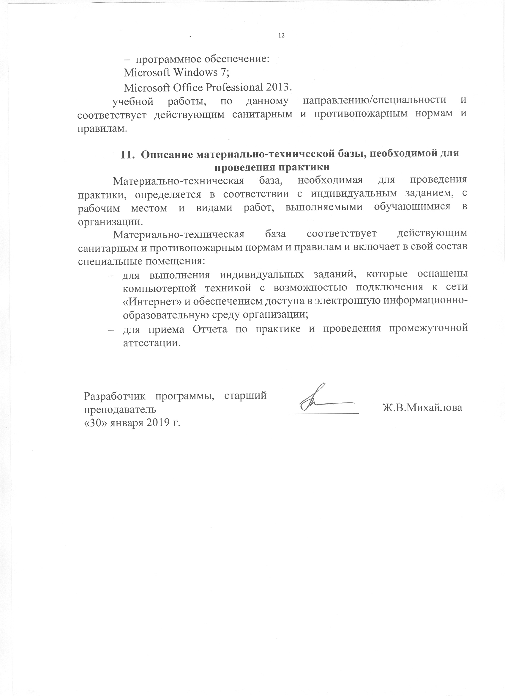
- методы обучения с использованием информационных технологий(демонстрация мультимедийныхматериалов);
- электронная информационно-образовательная среда Петербургского государственного университета путей сообщения Императора Александра I [Электронный ресурс]. Режим доступа: http://sdo.pgups.ru;
- программное обеспечение:
Microsoft Windows 7;
MicrosoftOfficeProfessional 2013.
учебной работы, по данному направлению/специальности и соответствует действующим санитарным и противопожарным нормам и правилам.

11. Описание материально-технической базы, необходимой для проведения практики
Материально-техническая база, необходимая для проведения практики, определяется в соответствии с индивидуальным заданием, с рабочим местом и видами работ, выполняемыми обучающимися в организации.
Материально-техническая база соответствует действующим санитарным и противопожарным нормам и правилам и включает в свой состав специальные помещения:
- для выполнения индивидуальных заданий, которые оснащены компьютерной техникой с возможностью подключения к сети «Интернет» и обеспечением доступа в электронную информационно-образовательную среду организации;
- для приема Отчета по практике и проведения промежуточной аттестации.

Разработчик программы, старший преподаватель | ____________ | Ж.В.Михайлова
«30» января2019 г.

